D:\DATA\Tom\MyData\TFSoft\projekty-02-rozpracovane\GYM-Policka\009-EXPOZ-sablony-prac_listy_a_navody\logo EXPOZ.emfBiologie – úloha č. 04

Autor: Marta Najbertová

Fyzická zátěž a tepová frekvence

Cíl

Zjistit vliv fyzické zátěže na hodnotu tepové frekvence (TF).

Zadání úlohy

Podle uvedeného postupu proveďte měření tepové frekvence. Z grafického záznamu zjistěte hodnoty klidové tepové frekvence a maximální tepové frekvence. Posuďte vliv fyzické zátěže na tepovou frekvenci. Určete dobu zotavení a posuďte vztah mezi fyzickou zdatností a dobou zotavení.

Pomůcky

počítač s USB portem se software SPARKvue, PASPORT USB Link (Interface), PASPORT PS – 2186 = rukojeťový měřič tepové frekvence, příslušenství k měřiči 648-10601, návod k senzoru PASPORT PS – 2186, pracovní návod, pracovní list

Teoretický úvod

Při tělesné aktivitě narůstají metabolické nároky svalové tkáně, dochází tedy ke zvýšení minutového srdečního výdaje, a tedy vzrůstu srdeční aktivity. Zvýšení minutového výdaje je dosaženo jednak zvětšením tepového objemu a dále zvýšením srdeční (tepové) frekvence. Měření tepového objemu je technicky složité, používá se proto jako hlavní ukazatel srdeční aktivity změna tepové frekvence. Výhodou je, že toto měření je neinvazivní.

U cvičení zaměřených na fyzickou zdatnost je jasná odpověď vyjádřená rychlým poklesem tepové frekvence ve fázi zotavení. Tento časový interval návratu TF z hodnoty maximální tepové frekvence (MTF) při zátěži ke klidové hodnotě tepové frekvence se označuje jako doba zotavení. Fyzicky zdatné osoby mohou přečerpat větší objem krve než osoby s menší fyzickou kondicí, a proto čím je jedinec zdatnější, tím dříve se také hodnoty jednotlivých ukazatelů dostanou do normálu.

Bezpečnost práce

Je třeba dodržovat zásady bezpečnosti a hygieny práce v biologické laboratoři a zásady bezpečné práce s elektrickými zařízeními. Pracovat pečlivě dle návodu práce.

Příprava úlohy (praktická příprava)

Nejprve zodpovíme úvodní motivační otázky. Prostudujeme pracovní návod a pracovní list. Připravíme měřicí techniku a zkusíme její funkčnost.

Postup práce

Doporučujeme vytvořit dvoučlenné pracovní skupiny, pokud možno s odlišnou fyzickou zdatností osob. Jedna osoba je testována, druhá osoba provádí sběr dat, poté se v rolích vymění. Každý účastník měření zpracovává data vlastní, výsledky navzájem porovnají.

Vypracujeme slovníček pojmů v pracovním listu. Provedeme praktickou část experimentu se sběrem dat. Grafický záznam uložíme jako soubor SPARK experiment (\*.spk) k dalšímu zpracování.

Analyzujeme získaná data ve Spark data. Hodnoty tepových frekvencí a doby zotavení zaznamenáme do tabulky v pracovním listu. Grafický záznam s popisem sledovaných veličin vytiskneme, bude přílohou pracovního listu.

Vyhodnotíme výsledky. Do tabulky zapíšeme i výsledky spolupracovníka, navzájem je porovnáme a zdůvodníme odlišnosti. Vypracujeme závěr.

Nastavení HW a SW

Spustíme v počítači program SPARKvue. Objeví se úvodní obrazovka s upozorněním: pro započetí sběru dat zapojte senzor. Propojíme senzor PASPORT PS – 2186 s USB linkem. Propojíme USB link s počítačem.

Jakmile program rozpozná senzor, spustí se automaticky okno SparkVue a na obrazovce počítače se zobrazí okno Senzor srdečního tepu, do ruky a dostupná měřená veličina Tep. Zvolíme nabídku Tep, ve spodní části okna se zvýrazní tlačítko Měřit. Kliknutím na tlačítko Měřit se objeví pracovní okno měření. V nabídce způsobu zobrazení v horní části okna zvolíme předdefinované zobrazení č. 1: Graf. V nabídce Vzorkování v dolní části okna zpřístupníme obrazovku Nastavení vzorkování, zvolíme Vzorkovací režim periodicky, Vzorkovací rozsah 5 sekund, Jednotku vzorkování sekundy a v nabídce Automatický Stop - podmínky zvolíme Bez podmínek. Nastavené hodnoty potvrdíme tlačítkem *OK*. Připojíme příslušenství měřiče (obr. 1).

Správné zapojení je signalizováno oranžově svítící LED diodou na senzoru.

Příprava měření

Testovaná osoba v pohodlném oblečení a s vhodnou obuví se postaví, očistí rukojetě příslušenství k senzoru vlhkým hadříkem nebo papírovým ubrouskem.

Druhá osoba připraví zařízení k záznamu dat.

Vlastní měření (záznam dat)

Testovaná osoba uchopí rukojeti příslušenství měřiče dlaněmi obou rukou a setrvá v klidu. Rozsvítí se zelená kontrolka LED (AQUIRING). Během několika sekund (10 až 20) začne blikat červená kontrolka (BEATS). Přístroj je připraven k měření.

Průběh vlastního měření:

Klikneme na zelené tlačítko START v levém dolním rohu okna – spustíme sběr dat. Testovaná osoba je po dobu 30 sekund v klidu, následně po dobu 60 sekund běží na místě, poté se zastaví a stojí na místě. Měření probíhá do doby návratu tepové frekvence před výkonem, maximálně po dobu 180 sekund.

Sběr dat ukončíme červeným tlačítkem STOP v levém dolním rohu. Grafický záznam měření tepové frekvence uložíme kliknutím na tlačítko Sdílení naměřených dat a protokolů volba LAB STRÁNKY uložit jako soubor SPARK experiment (\*.spk) na místo, které máme vyhrazeno k ukládání souborů.

Provedeme měření druhé osoby.

Analýza naměřených dat

Otevřeme uložený soubor s grafickým záznamem měření, v případě nutnosti zvolíme náhled na celou plochu obrazovky.

Provedeme odečtení hodnot sledovaných parametrů: průměrné klidové tepové frekvence (**KTF**), maximální tepové frekvence (**MTF**) a doby zotavení (interval od maximální tepové frekvence po okamžik návratu TF ke klidové hodnotě).

Postupujeme následovně:  
**KTF**: Klikneme na tlačítko Nástroje grafu v levém dolním rohu, zpřístupníme možnost práce s grafem. Kliknutím na tlačítko Výběr datové oblasti zpřístupníme výběr intervalu v grafu pro odečtení hodnoty. Postupným dvojím kliknutím v prostoru grafu, zobrazující KTF, vybereme orientačně dva krajní body intervalu. Jeden ze zobrazených osních křížů v grafu uchopíme myší a se stisknutým levým tlačítkem myši přesuneme na počátek intervalu, stejným způsobem přesuneme druhý osní kříž na konec intervalu. Výběr potvrdíme tlačítkem OK. Kliknutím na tlačítko Výběr statistiky grafu zvolíme možnost Mean - potvrdíme tlačítkem OK. Na grafu se objeví hodnota průměrné tepové frekvence ve sledovaném intervalu. Hodnotu zapíšeme do tabulky v pracovním listu.

Kliknutím na tlačítko Poznámka ke grafu zpřístupníme možnost popisu vybrané oblasti grafu. Analyzovanou oblast popíšeme jako „klidovou tepovou frekvenci“.

Výběr zrušíme postupným kliknutím na tlačítka Výběr statistiky grafu a Výběr datové oblasti (obr. 3).

**MTF**: Kliknutím na tlačítko Výběr datové oblasti zpřístupníme výběr intervalu v grafu pro odečtení hodnoty. Kliknutím na nejvyšší bod grafu označíme bod MTF, potvrdíme tlačítkem OK. Kliknutím na tlačítko Výběr statistiky grafu zpřístupníme nabídku, zvolíme možnost Maximum a potvrdíme tlačítkem OK. Odečteme hodnotu MTF, zaznamenáme do tabulky.

Kliknutím na tlačítko Poznámka ke grafu zpřístupníme možnost popisu vybrané oblasti grafu. Analyzovanou oblast popíšeme jako „maximální tepová frekvence“.

Výběr zrušíme postupným kliknutím na tlačítka Výběr statistiky grafu a Výběr datové oblasti (obr. 4).

Doba zotavení: Kliknutím na tlačítko Výběr datové oblasti zpřístupníme výběr intervalu v grafu pro odečtení hodnoty. Označíme oblast grafu začínající MTF a končící prvním bodem, který odpovídá hodnotě tepu v okamžiku zahájení měření TF při zátěži (nebo poslední bod grafu, pokud výchozí hodnoty není dosaženo) a potvrdíme tlačítkem OK. Klikneme na tlačítko Počáteční a koncové body grafu či vybrané datové oblasti, v zobrazených hodnotách vybereme „dobu zotavení“ jako dx. Hodnotu zapíšeme do tabulky.

Kliknutím na tlačítko Poznámka ke grafu zpřístupníme možnost popisu vybrané oblasti grafu. Analyzovanou oblast popíšeme jako „doba zotavení“ (obr. 5).

Výběr zrušíme postupným kliknutím na tlačítka Počáteční a koncové body grafu či vybrané datové oblasti a Výběr datové oblasti.

Grafický záznam s popisem sledovaných veličin vytiskneme, bude přílohou pracovního listu (obr. 6).

Získané údaje vyhodnotíme.

Obrazové přílohy

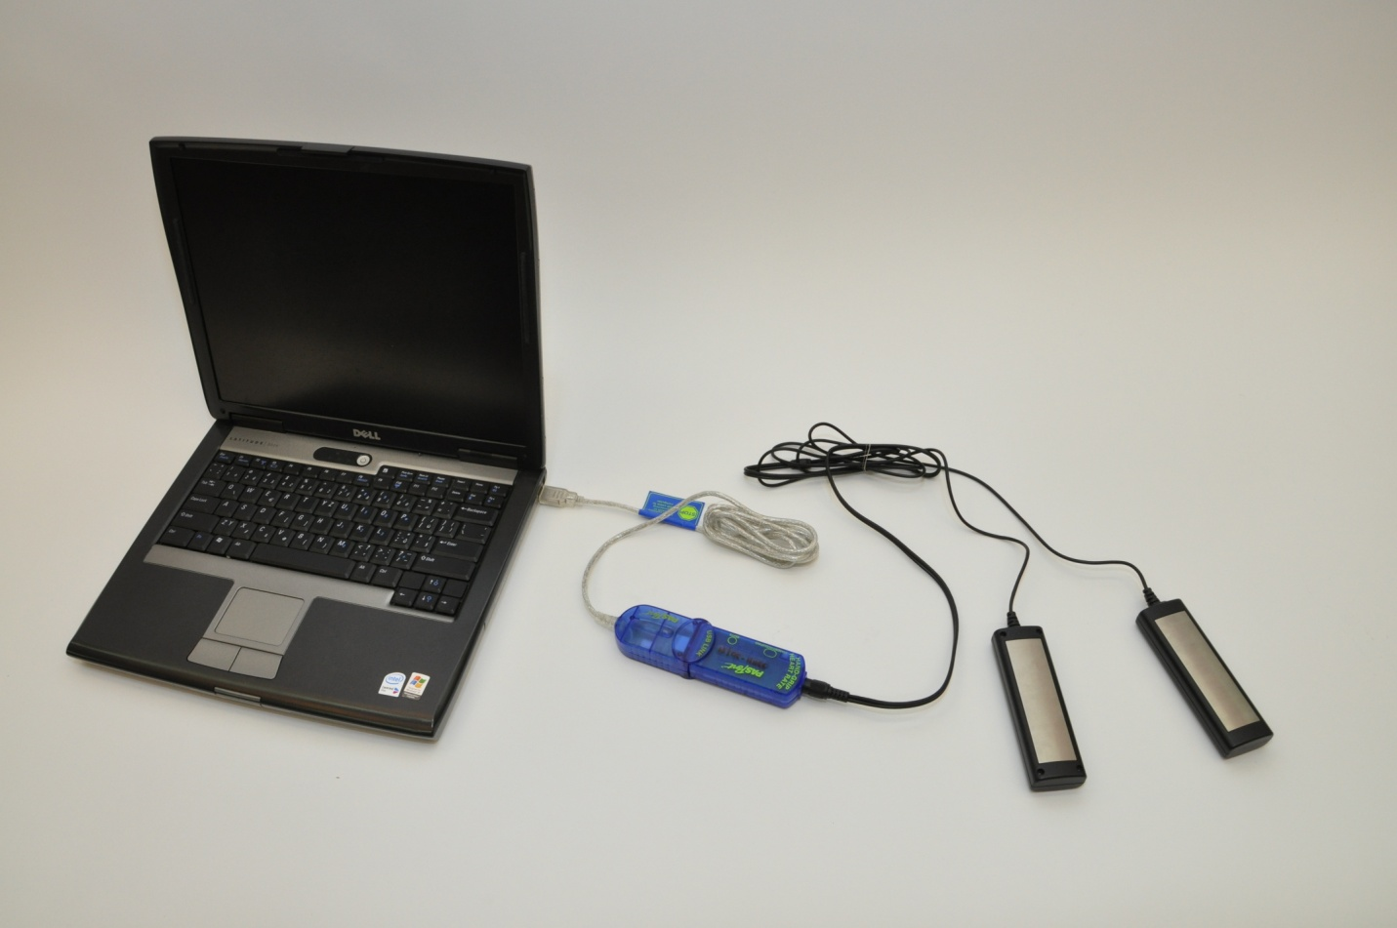

Obr. 1: Sestava měřící techniky

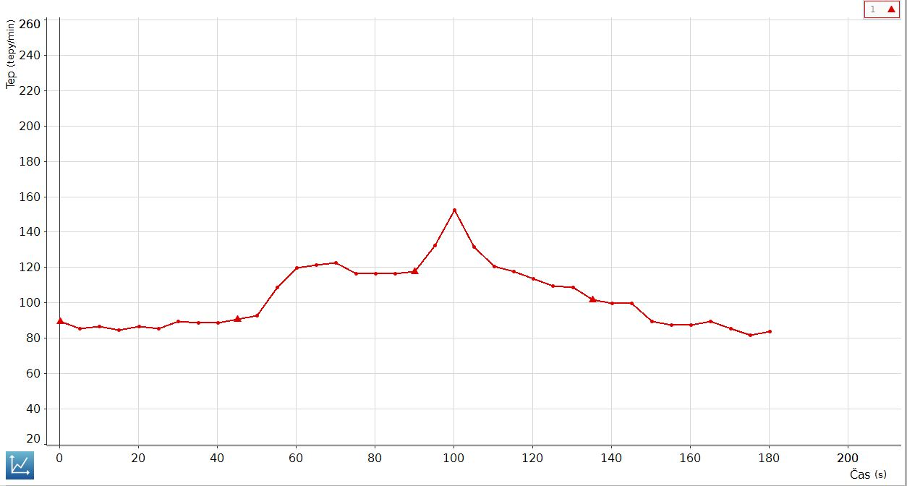

Obr. 2: Grafický záznam měření tepové frekvence

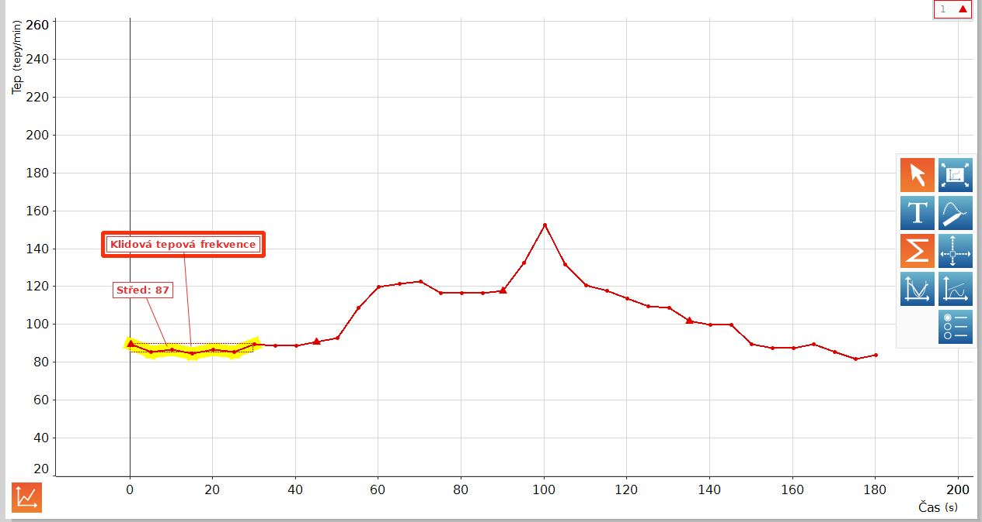

Obr. 3: Klidová tepová frekvence

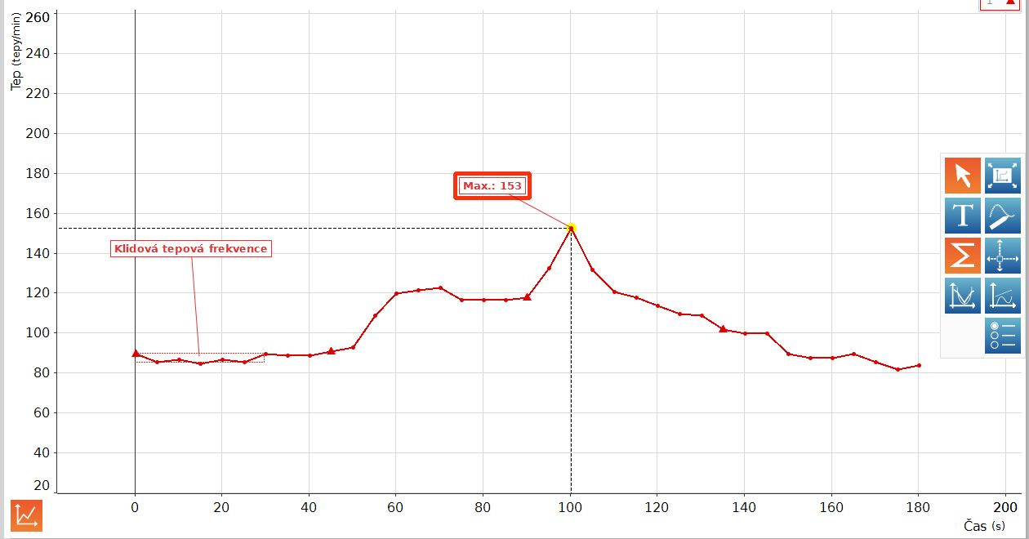

Obr. 4: Maximální tepová frekvence

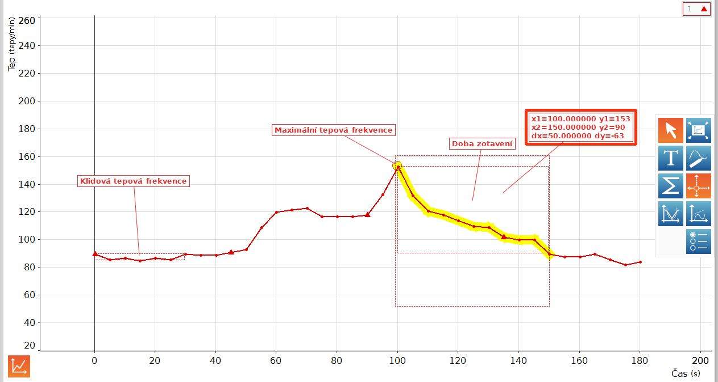

Obr. 5: Doba zotavení

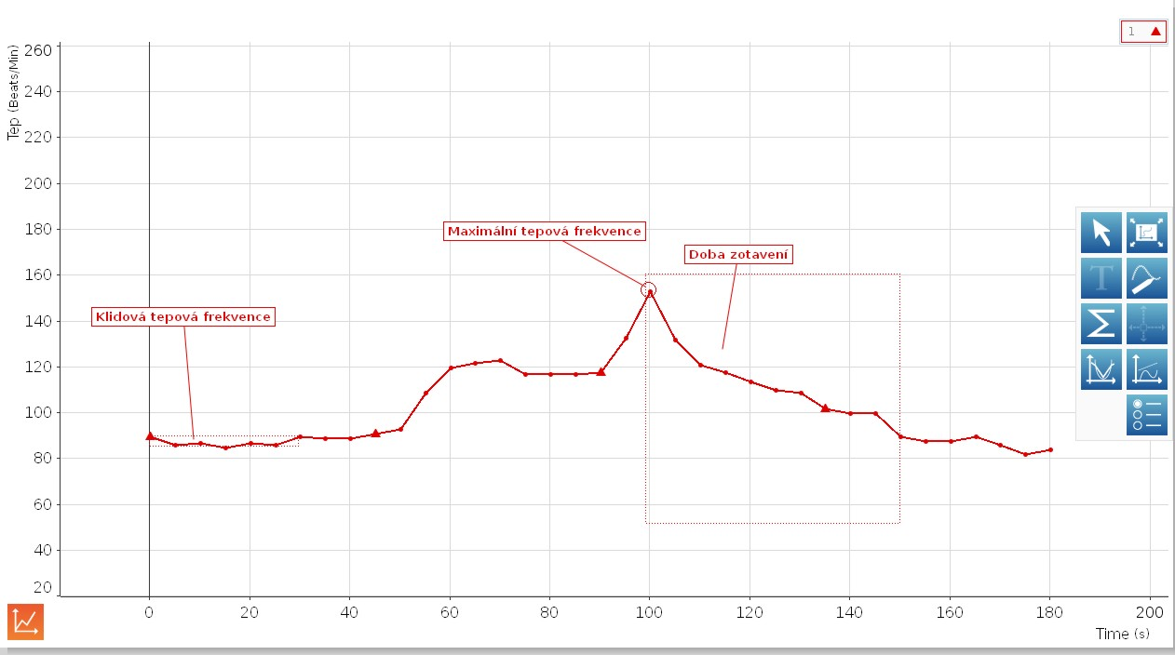

Obr. 6: Grafický záznam s popisem sledovaných veličin